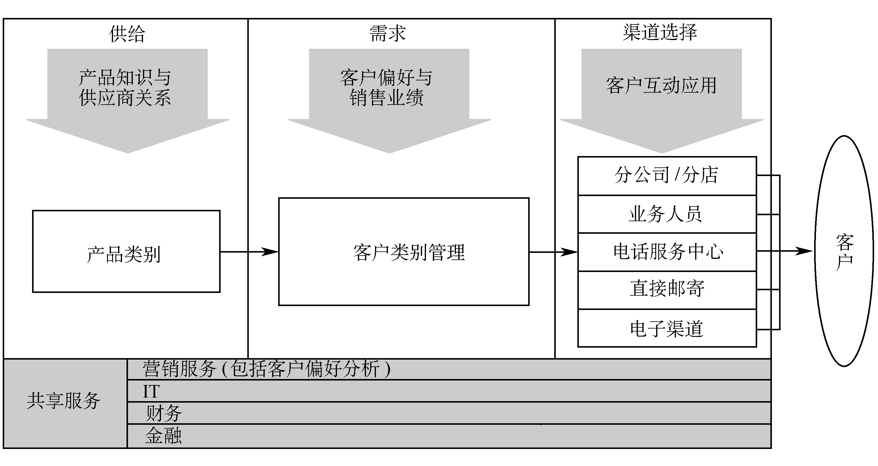
图11-1 客户类别管理典型模式
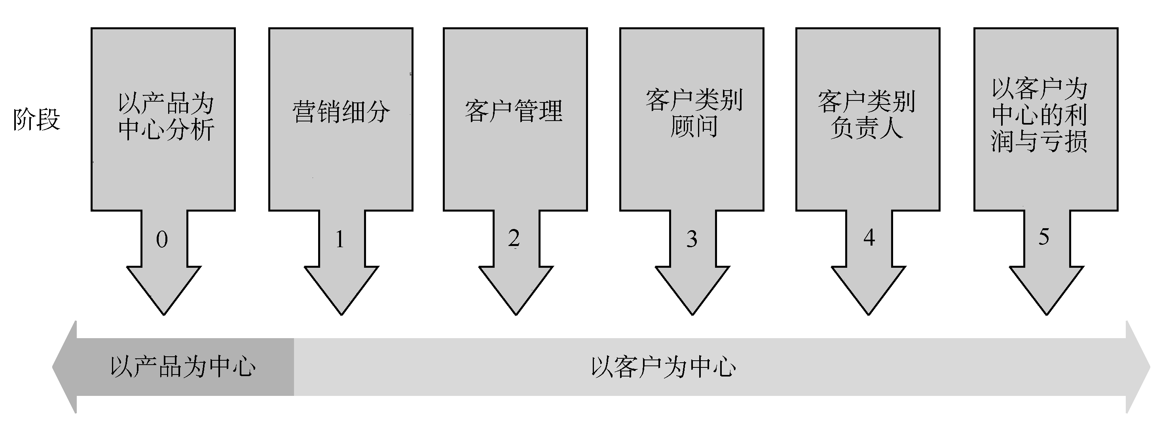
图11-2 以客户为中心的连续阶段
表11-1 典型的CRM角色、职责与重要业绩指标
角 色 职 责 |  | 重要业绩指标
客户类别管理 | 将类别获利能力与客户终生价值极大化：  创造客户价值议题，确保各渠道一致性，整合产品与渠道管理，发展策略与业务档案，监督竞争同行对每一类别做的动作 | 利润／终生价值  市场占有率／长期利润  客户获取至保留比率
专家团队来支持客户类别管理团队
渠道管理 | 针对客户类别提供最佳渠道组合：  用各类别需求来平衡渠道物流能力，并且探索新渠道机会 | 策略研究计划的品质与及时性  回复询问的速度  分析结果的及时性与可用性  预测模式的精确度  传递分析结果的速度与效率
渠道管理 | 针对客户类别提供最佳渠道组合：  用各类别需求来平衡渠道物流能力，并且探索新渠道机会 | 进入市场渠道成本效率  客户能在需要时得到服务
营销服务管理 | 让营销活动效率最佳化：  与第三单位互动，以支持营销活动，并提供战略性营销策略，来进行类别管理，让经济范围最大化 | 回应速度  活动的成本效率
产品管理 | 提供高品质产品并及时改进：  进入产品开发阶段与现有产品提供阶段时，要扮演好内容专家的角色，发展并管理产品品牌，为强化产品与增加产品种类寻找契机 | 产品利润率  进入市场所需时间  产品研发成本
品牌管理 | 定义品牌价值，进行持续且有效率的沟通：  了解客户对品牌的看法，找出重要品牌特性，创造新特性、制订开发计划来促销品牌特性，让客户与潜在客户认识这个品牌 | 品牌认知度  品牌一致性
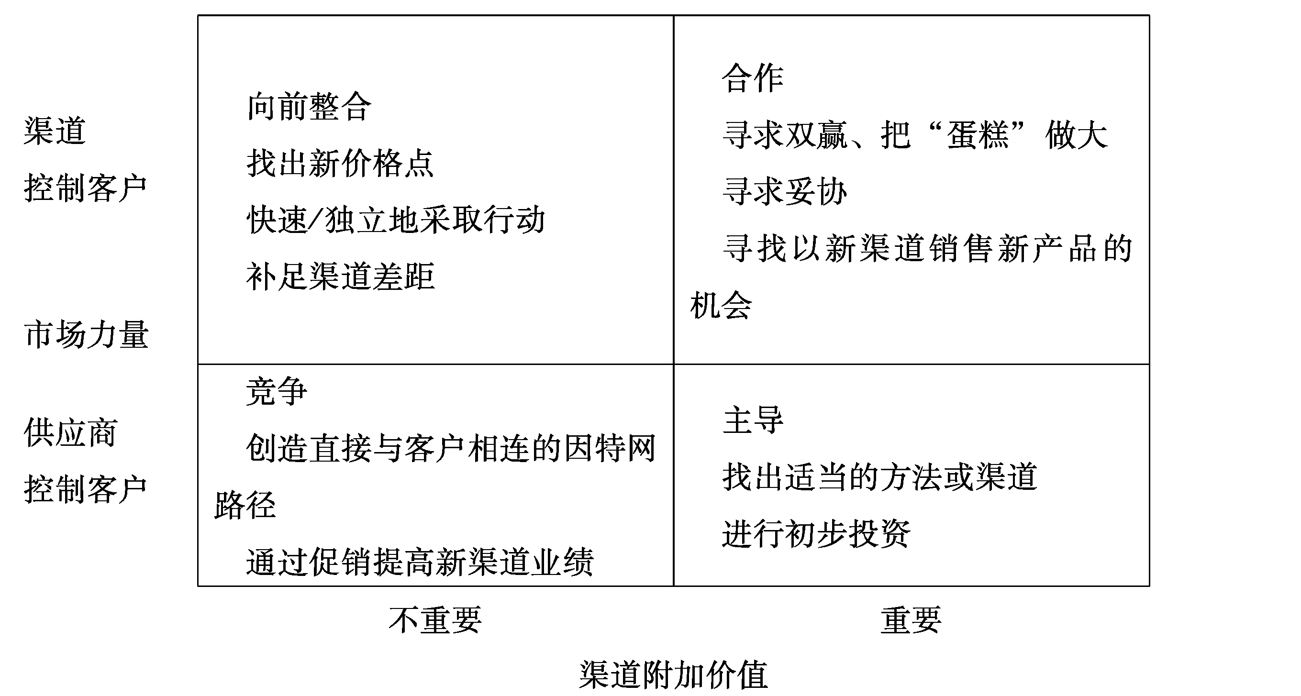
图11-3 渠道冲突策略矩阵
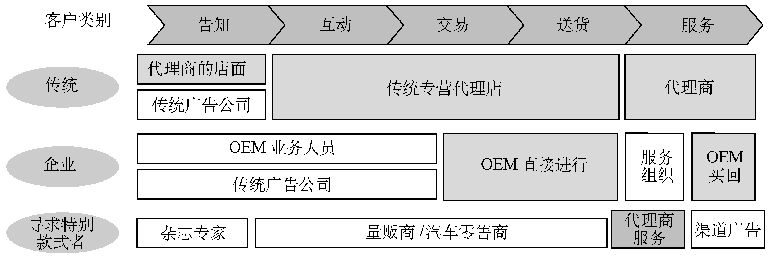
图11-4 旧汽车业渠道地图
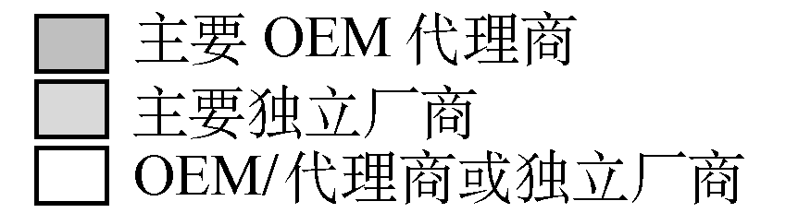
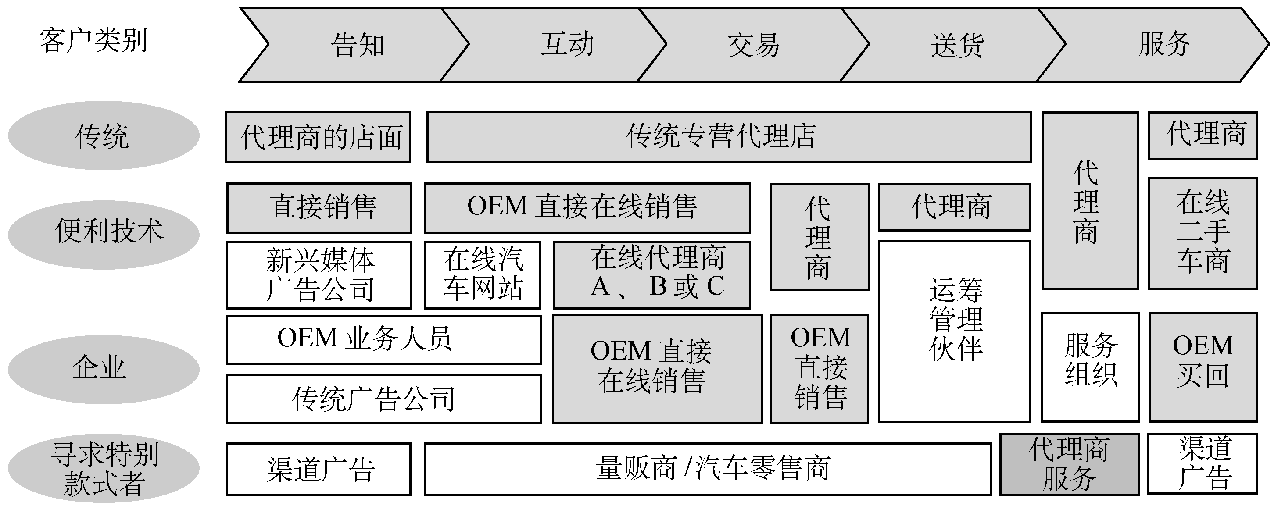
图11-5 新汽车业渠道地图
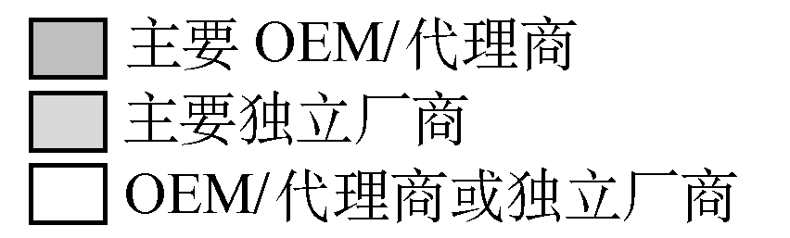
表11-2 以竞争、向前整合、主导、合作四大策略为基础的营销方针
方法 | 定价 | 产品 | 布局 | 促销
竞争 | 低于渠道定价 | 不一定需要新产品，但有新产品也可以 | 创造新渠道，并全力推广 | 积极通过促销新渠道以对抗恶意报复
向前整合 | 适合新价值的部分 | 增加产品或服务种类以提高价值 | 控制更多渠道活动，使它们表现更佳 | 将重心放在促销新价值上，这和避免冲突不同
主导 | 与渠道成员共同决定 | 利用目前的渠道选择 | 推出各种新组合、并且让旧渠道成员展现最佳的一面 | 与目前渠道共同在新渠道建立合作品牌
合作 | 高于渠道定价或与其相同 | 在每一渠道提供独占产品 | 与新、旧渠道伙伴共同设计新渠道 | 在保护旧品牌的前提下创造新品牌；将广告目标锁定在客户类别

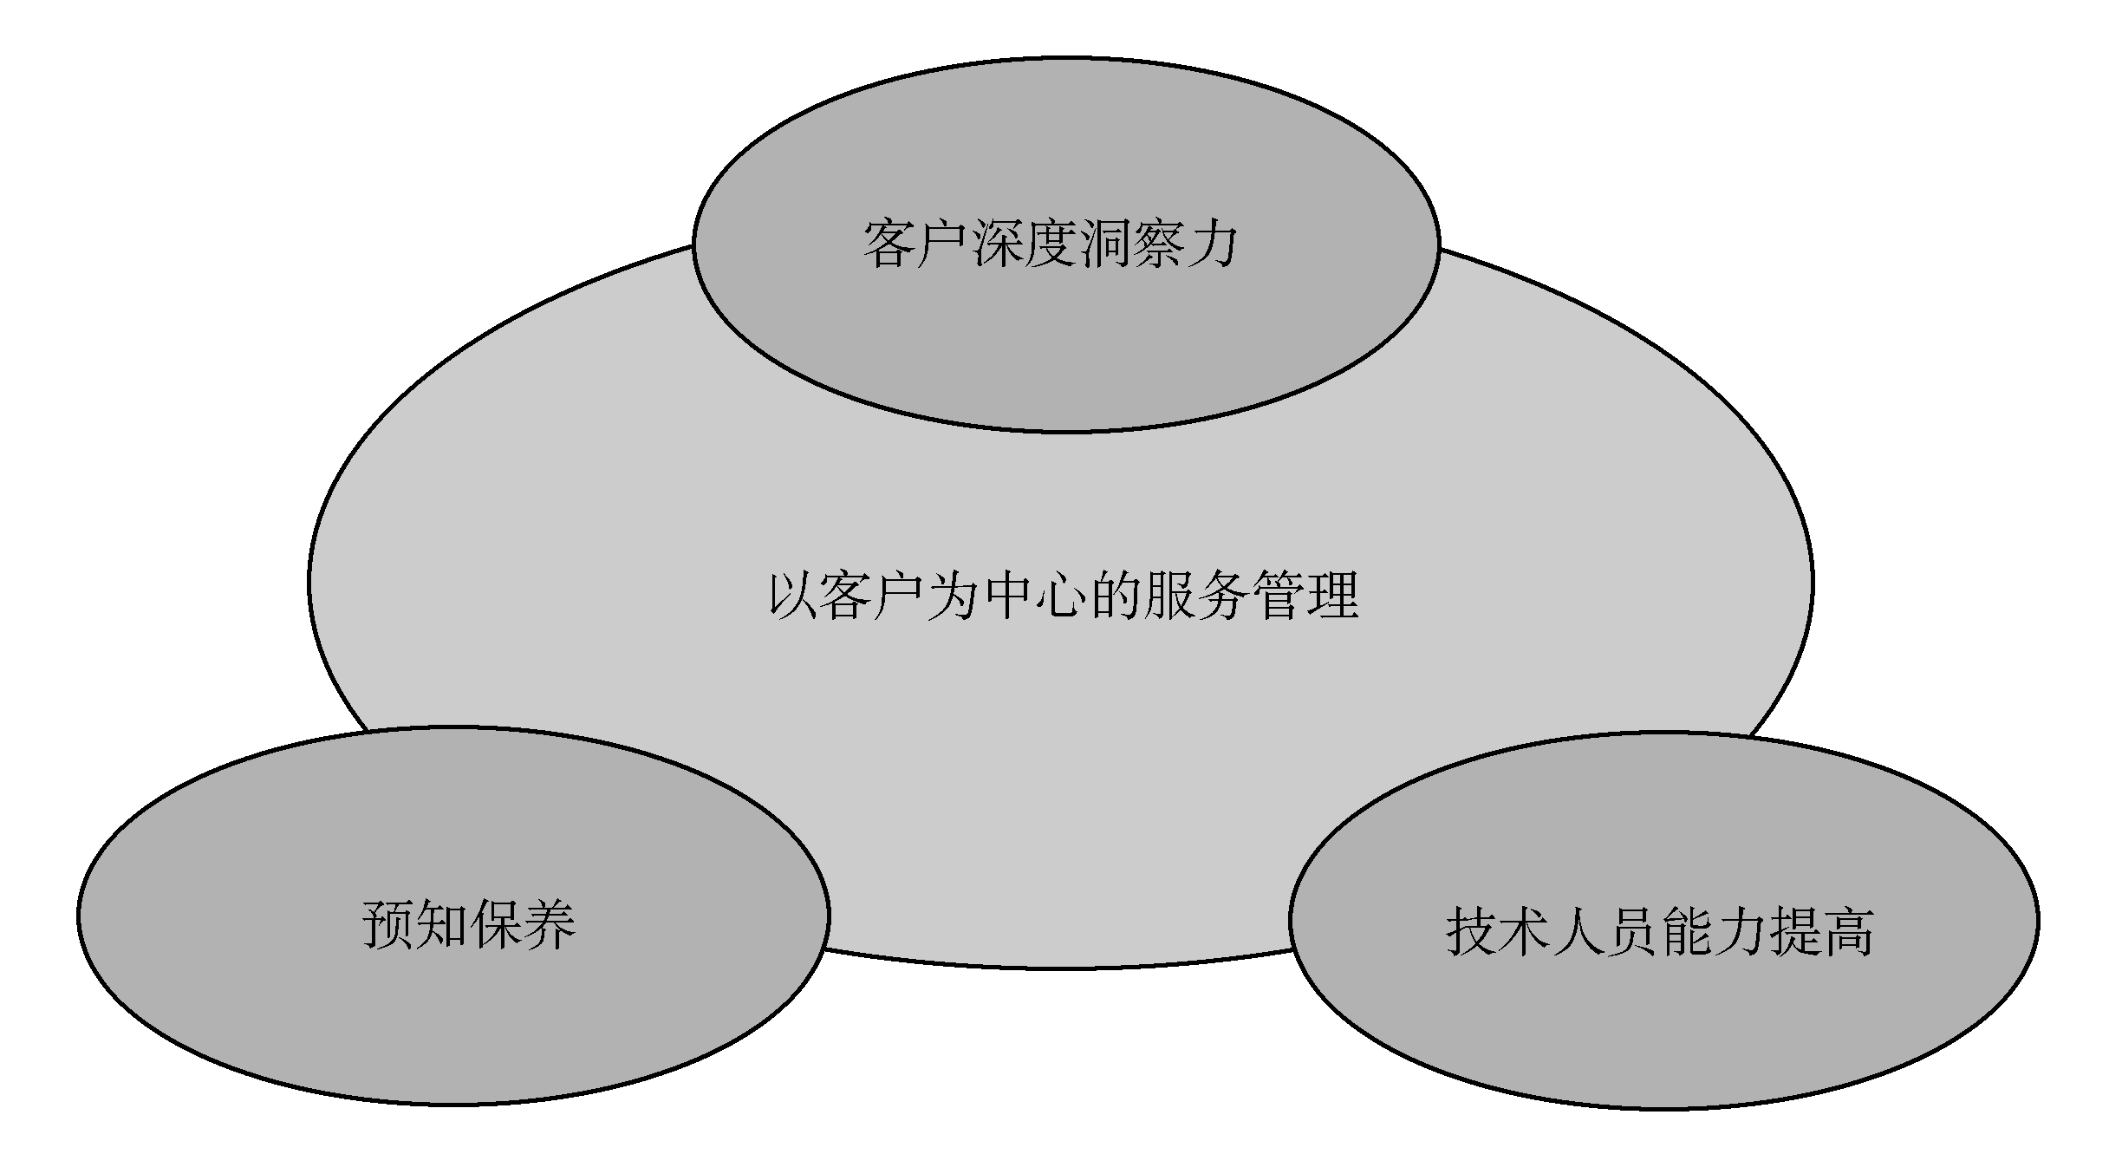
图11-6 “以客户为中心的服务管理”的三个构成要素
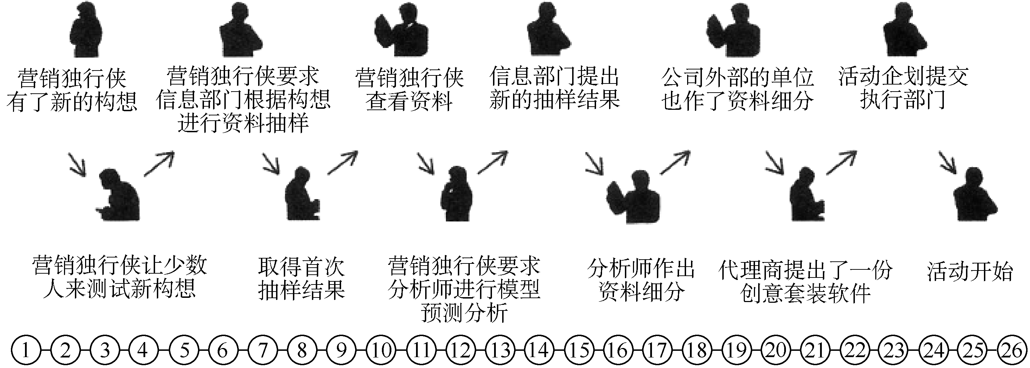
图11-7 营销企划模型：26周
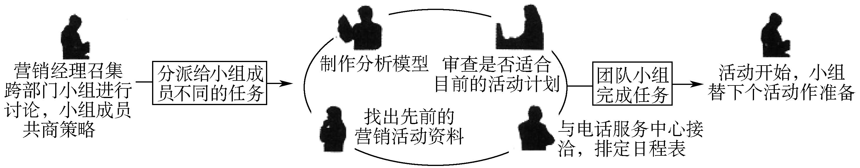
图11-8 营销企划模型：26分钟
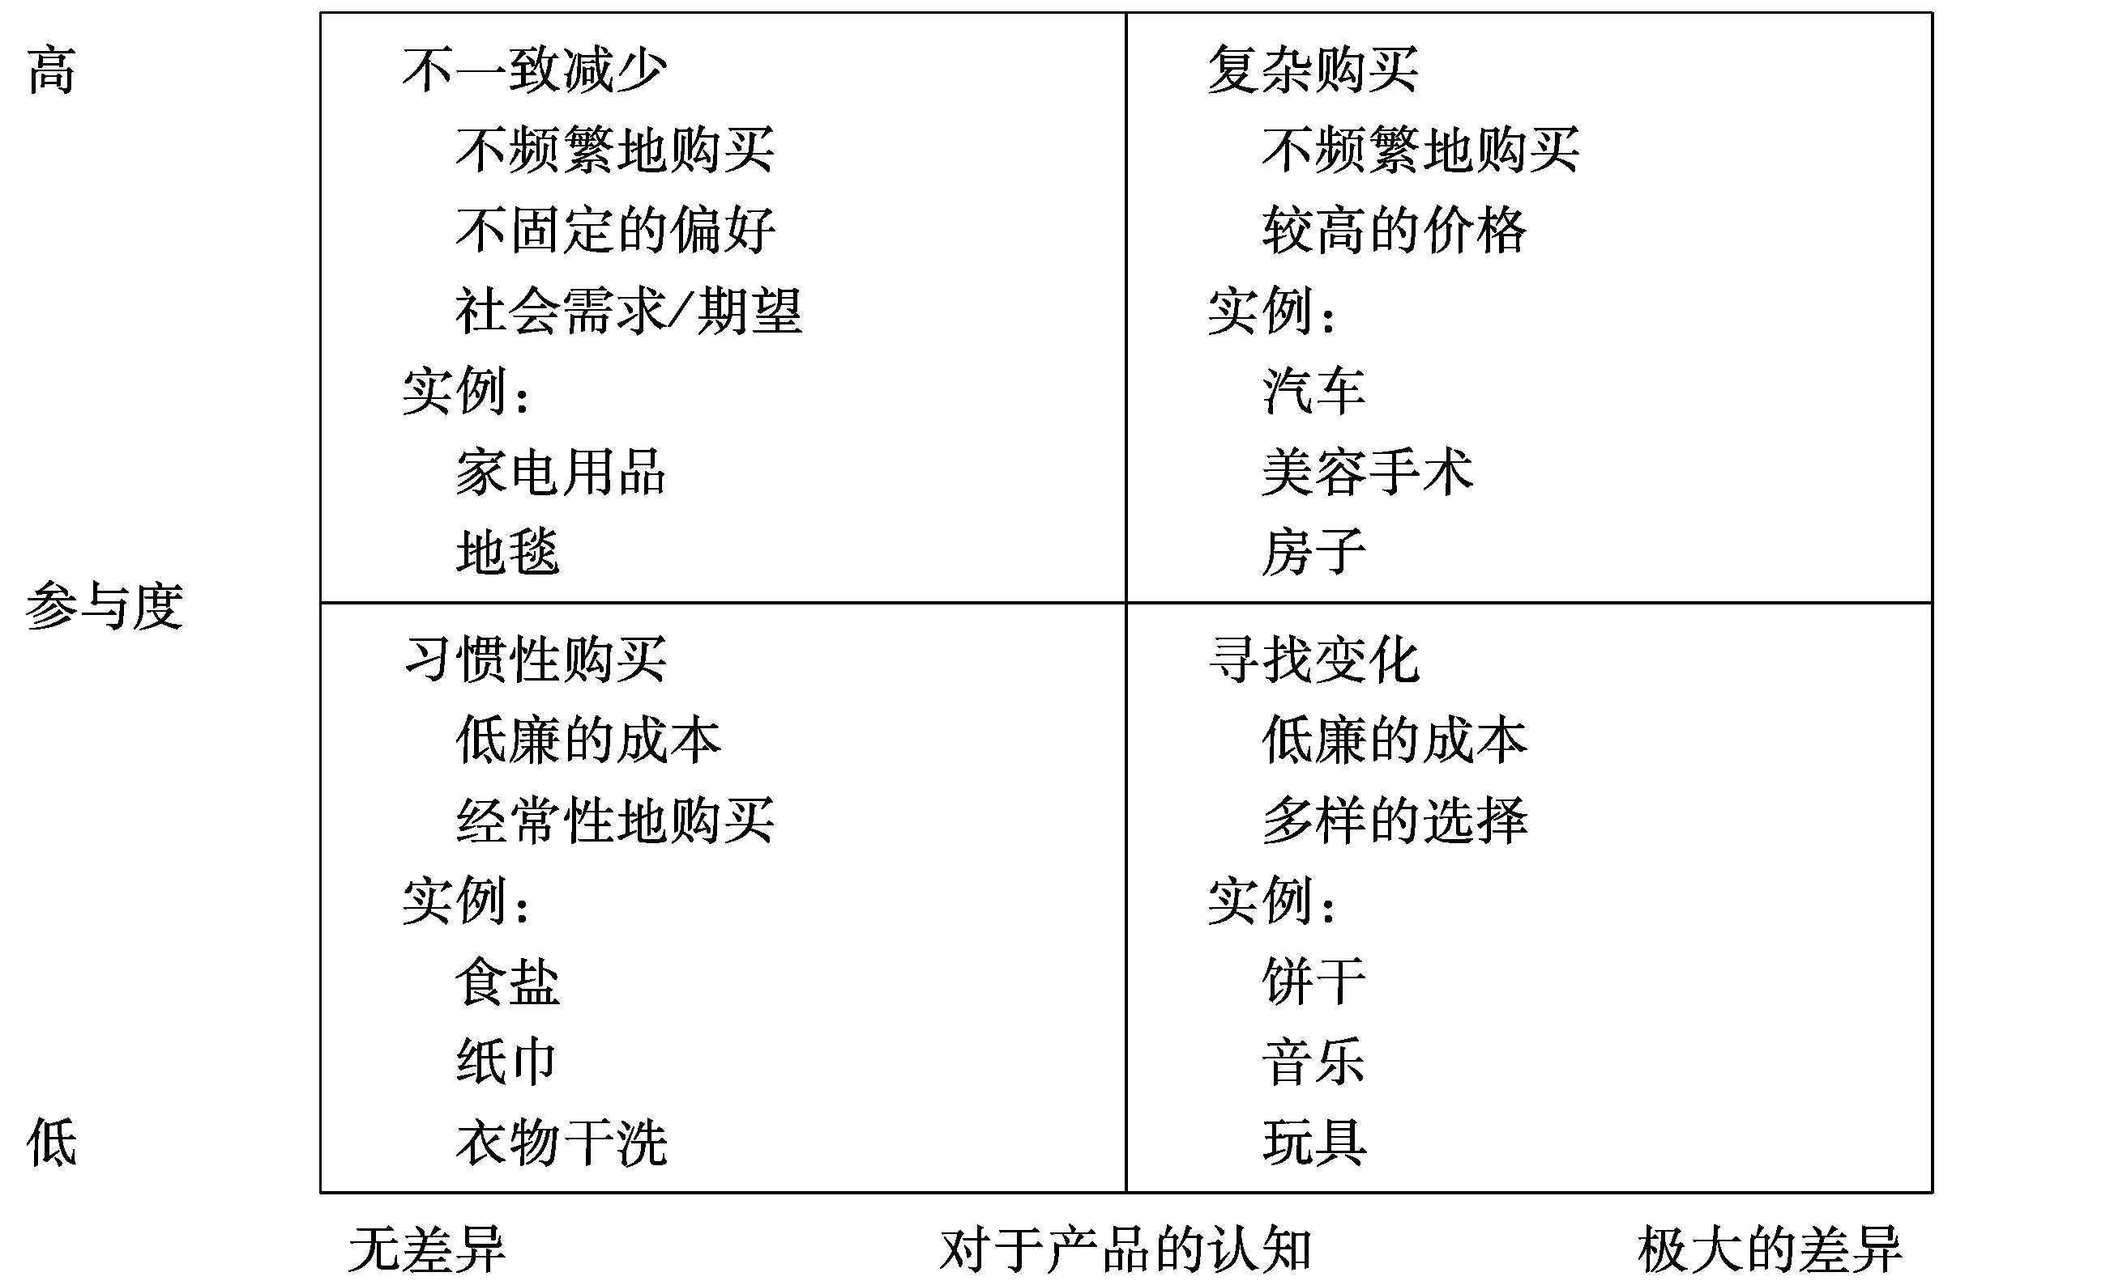+
图11-9 消费行为类型

表11-3购买决策过程中的购买行为
购买  过程 | 认知  需求认知 | 考虑  信息收集 | 偏好  评估各种选择 | 购买  购买决策 | 忠诚  购后评估
习惯性购买 | 通常起因于没有存货 | 只采用别人提供或容易得到的信息  在无意间发现新产品 | 通常采用长期的偏好  对品牌忠诚但可接受更好的选择 | 经由提醒  经过计划或未经计划  惯性驱使 | 作少许的评估，除非改用别的产品
寻找变化 | 通常因为受到满足购物乐趣的驱使 | 作出即时的比较  寻求降价 | 通常自然地发生  必须符合最低要求  愿意尝试 | 冲动时购买  依据建议购买 | 进行许多评估  在惊讶或失望时会询问
不一致减少 | 因生活事件或外在影响认知需求（如加薪） | 信任零售商提供的评估  依赖销售助理 | 寻求朋友的建议  利用直觉、品牌作评估 | 等待好时机（如限量降价）  通常为必要性购买 | 进行持续的购买后评估  购买者容易后悔
复杂购买 | 经常由生活目标与长期兴趣驱使  有时基于事件与影响力 | 进行大量的搜索与需求评估  考虑多项因素 | 寻求专家的建议 | 仔细衡量时间与地点 | 极少进行即时的重新评估

表11-4 如何调整消费者行为
降低参与度
(1)让退货流程更简便（如Lands,End公司的保证期限）
(2)利用新的二手市场促销流通率高的二手商品（如eBay）
(3)减少购买保证（如“应用服务供应商”，出租业）
增加参与度
(1)提供逐一的比较报告（如Pricescancom）
(2)增加特有属性（如网站速度、隐私权保护政策）
(3)增加价格变动性（如较便宜的在线机票）(续)减少认知差异
(1)减少提供的版本（如汽车配套选择）
(2)增加关于客户体验的报告（如ePinions）
(3)提供免费的样本（如Amazoncom的CD音乐下载）
增加认知差异
(1)整套销售（如产品配产品，服务配服务）
(2)增加可提供的服务项目（这相当依赖经验，所以有较大的差异）
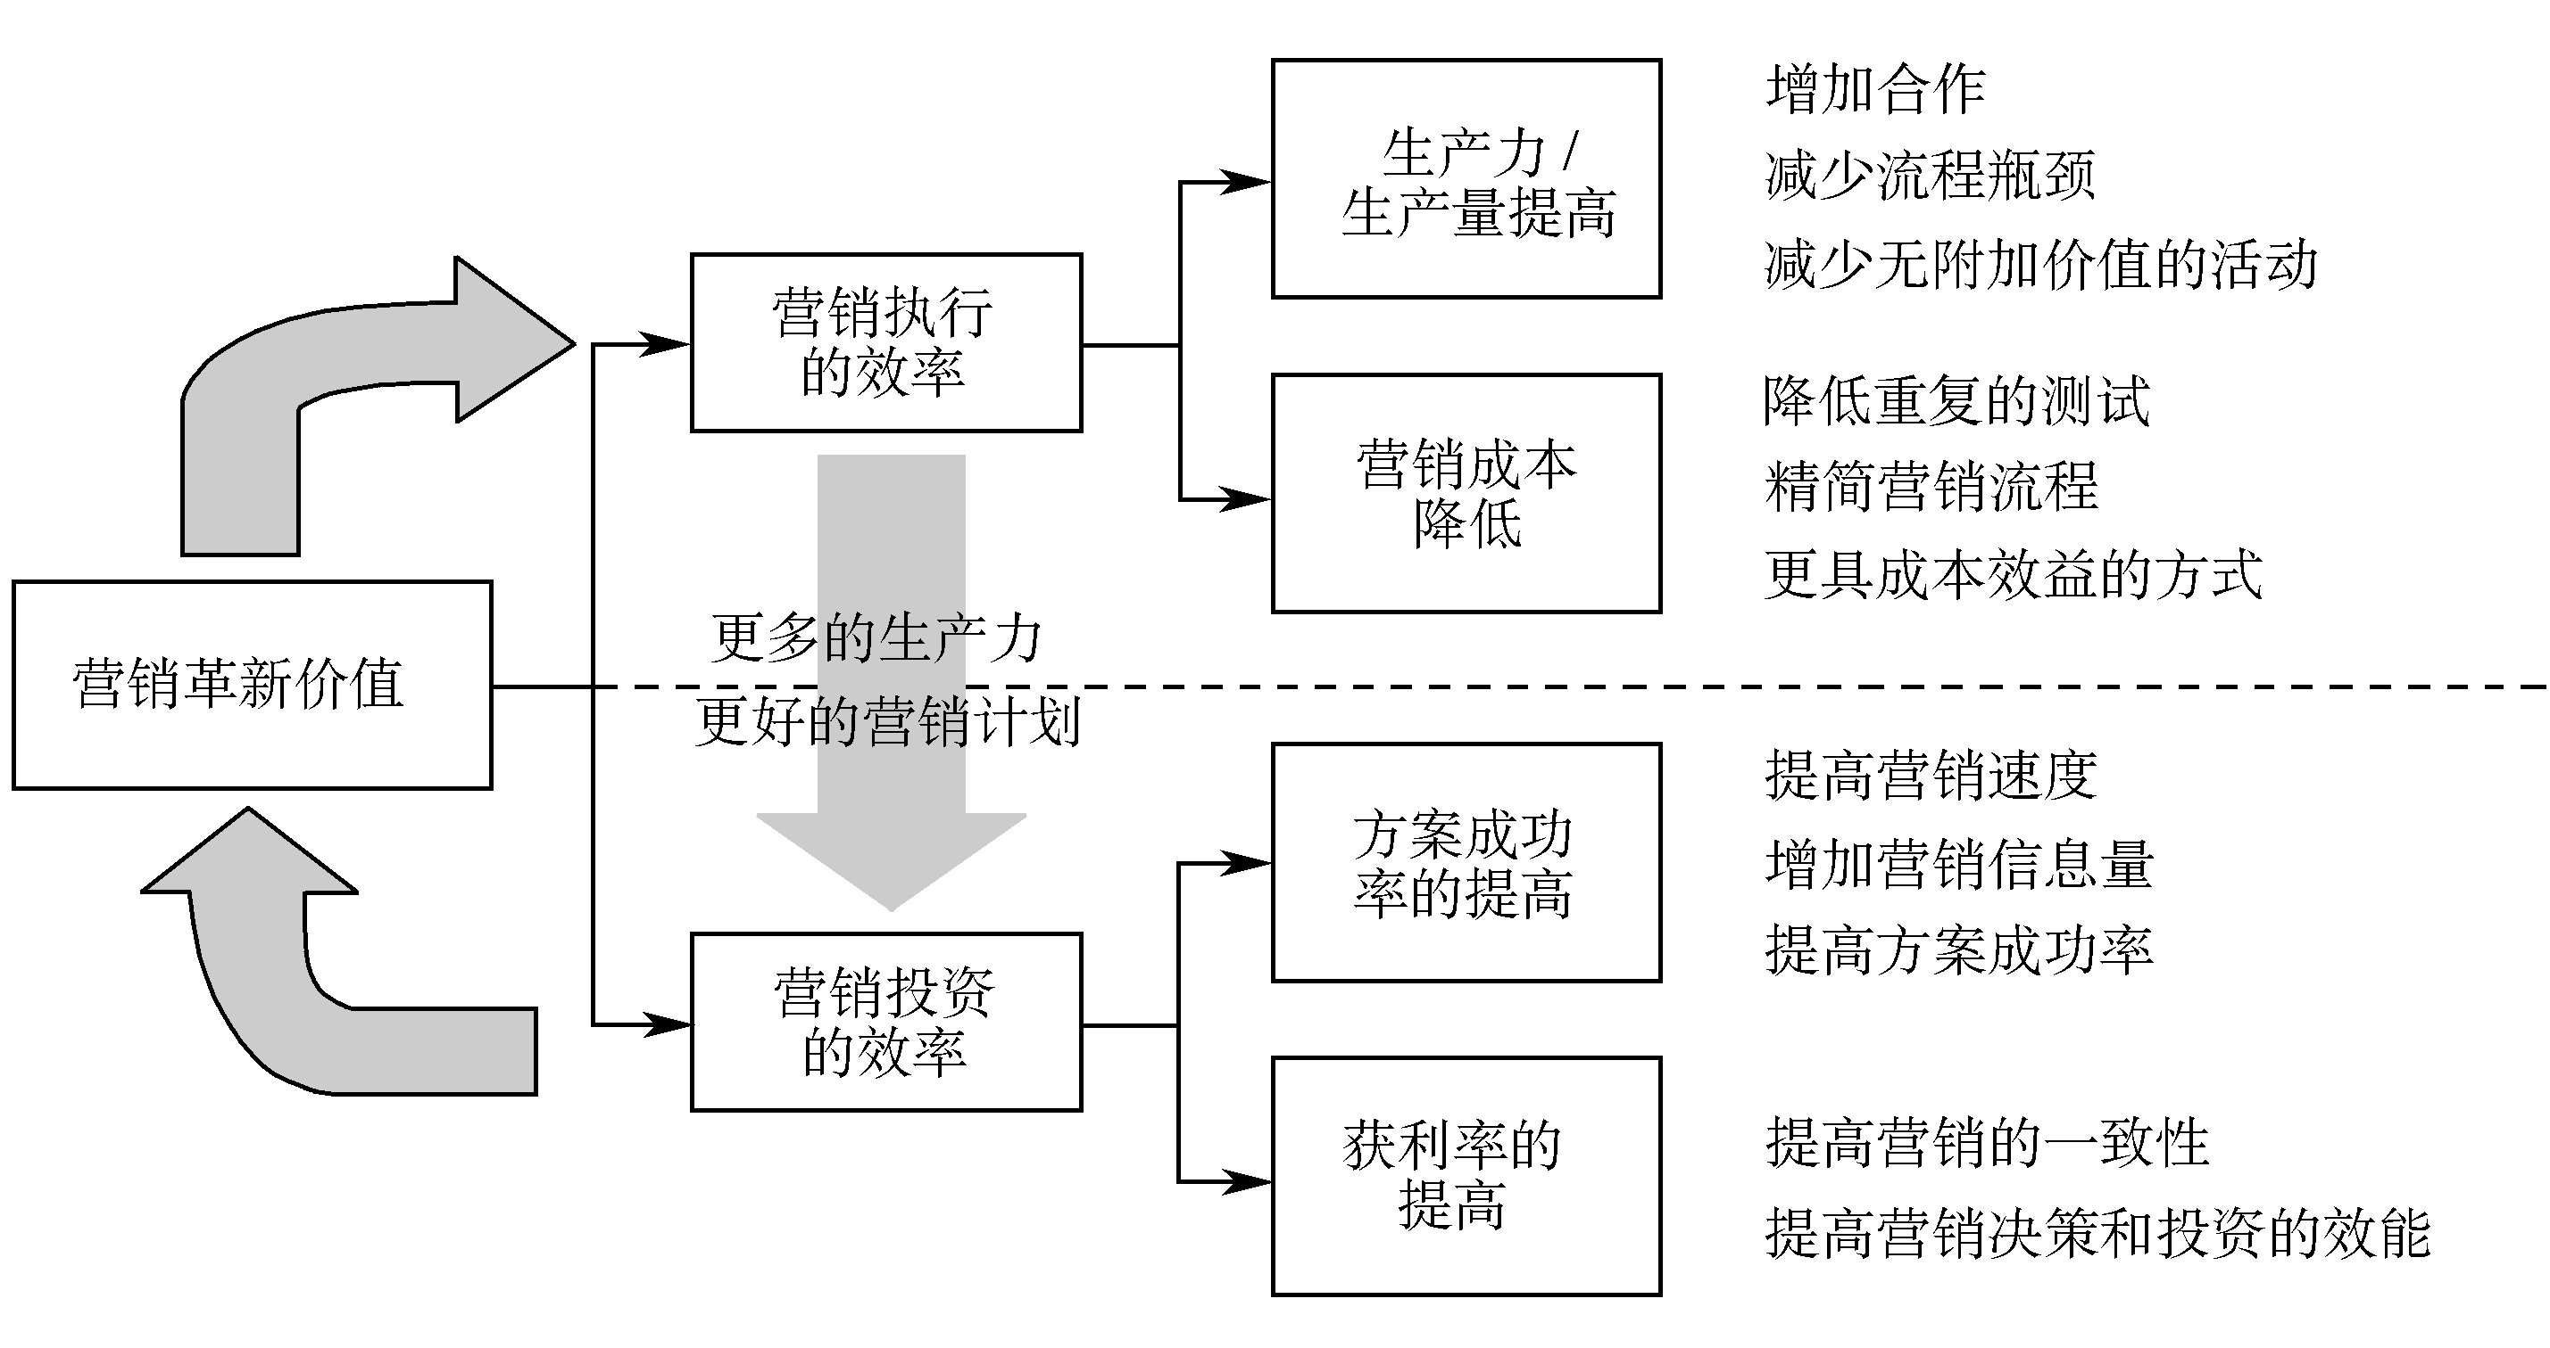
图11-10 营销价值观创造架构
表11-5 营销革新的利润
革新价值驱动者 | 利润范围
提高生产力/生产量 | 增加营销能力10%～13%
降低营销成本 | 降低营销相关支出2%～6%
提高方案的成功率 | 提高毛利（如销售百分比）0.02%～0.03%
有效的资源分配 | 提高毛利（如销售百分比）1%～25%
表11-6 营销作业平台
营销流程 | 辅助工具 | 企业整合
规划 | 辅助工具 | 数据仓库
营销沟通执行 | 合作 | 企业入口
活动执行 | 工作流程 | ERP系统整合
评估报告 | 项目管理 | CRM系统整合
 | 电子化学习

表11-7 营销流程结构
策略方向 | 执行管理 | 客户管理 | 评估和报告
客户策略 | 计划管理 | 客户深度分析 | 追踪/报告
品牌管理 | 营销沟通管理 | (1)价值化 | 营销计分卡
产品管理 | (1)活动管理 | (2)细分
投资组合管理 | (2)内部管理 | (3)预测模型
计划/编制预算 | (3)渠道管理
采购

